前 言

本制度属于支撑类管理制度。
本制度由工程研发事业部提出和起草。
本制度由工程研发事业部负责解释。

工程数据集审签与发放管理标准

1 范围

本文件规定了工程数据集发放流程及其相关的管理要求。
本文件适用于民机项目。
本文件依据GLC120107制定。

2 规范性引用文件

下列文件对于本文件的应用是必不可少的。凡是注日期或（和）版次的引用文件，仅注日期或（和）版次的版本适用于本文件。凡是不注日期或（和）版次的引用文件，其最新版本（包括所有的修改单）适用于本文件。
GLC120107 详细定义阶段设计管理程序

3 表格

3.1 规定表格
无

3.2 引用表格
FM1201-32 工程数据发放通知
FM1201-58 工程数据审查意见表

4 术语和定义

4.1 工程数据发放通知EDRN
发放工程数据时记录工程数据设计、校对、审查、会签、批准和发放等审签信息及工程数据更改信息等的表单。
4.2 设计发图计划DPS
工程项目管理部门依据项目需要及制造部门对各项工程数据的需求日期制定的工程数据发放时间表，用于指导工程设计部门的数据发放工作。
4.3 工程数据审查意见表
在审查工程数据的过程中记录会签各专业修改意见的表单。

5 规定

5.1 工程数据集审签与发放流程
设计的工程数据集，需经过审签才能发放，工程数据集审签与发放流程图如图1所示。

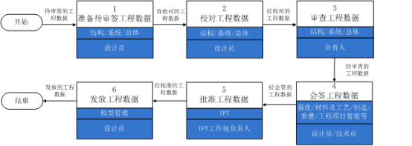

图1 工程数据集审签发放流程
5.2 各专业签审流程
5.2.1 工程项目设计员
a) 初始DPS的编制及发放；
b) 确认所有审查意见表的贯彻执行情况，并组织完成EDRN的审查签

字；
c) 数据发放过程中及时更新DPS中工程数据的状态信息；
d) 组织工程数据发放例会并协调工程数据发放过程中发生的问题。
5.2.2 结构/系统/总体设计员
a) 创建工程数据，准备EDRN；
b) 落实贯彻工程数据审核意见；
c) 完成工程数据准备后在EDRN上编制栏签字；
d) 负责校对的结构/系统/总体设计人员需负责校对工程数据所包含设计信息的准确性、完整性。
5.2.3 结构/系统/总体负责人
结构/系统/总体负责人负责审查工程数据，审查通过后在EDRN上签字。
5.2.4 强度设计员
a) 负责审查工程数据强度方面的技术内容；
b) 如有意见，填写工程数据意见审查表，并反馈至设计员；
c) 审查通过后在EDRN签字。
5.2.5 重量设计员
a) 审查工程数据重量方面的内容；
b) 如有意见，填写工程数据意见审查表，并反馈至设计员；
c) 审查通过后在EDRN签字。
5.2.6 工艺审查
a) 审查工程数据制造方面的技术内容；
b) 如有意见，填写工程数据意见审查表，并反馈至设计员；
c) 审查通过后在EDRN签字。
5.2.7 其他专业设计员
其他专业设济源按需对工程数据进行审查，利用工程数据审查意见表提出本专业的改正意见，并在EDRN上签字确认。

5.2.8 IPT 负责人
IPT 负责人负责确认工程数据已经达到发放状态并批准发放。
5.2.9 构型管理设计员
a) 审查EDRN表格选用及填写的准确性；
b) 发放数据并在EDRN上签字确认。
5.3 工程数据发放工具
5.3.1 设计发图计划（DPS）
5.3.1.1 DPS 格式及使用说明
DPS的表格可采用如表1 所示的形式。还可根据需要添加相应列，如“设计完成时间”、“强度校对完成时间”、“实际发放时间”等。
表1 设计发图计划（DPS）表格模板
序号 | 数据编号 | 数据名称 | 版次 | 类别 | 下级装配件 | 需求时间 | 负责人 | 备注
（1） | （2） | （3） | （4） | （5） | （6） | （7） | （8） | （9）
5.3.1.2 DPS 的编制
DPS由工程项目专业根据项目计划、工程设计部门、工艺部门以及采购部门等提供的信息完成编制。具体填写要求如下（见表1）：
（1）序号：数字流水号，如“1，2，3，4……”；
（2）数据编号：输入所需发放的图样/零件编号；
（3）数据名称：输入所需发放的图样/零件名称；
（4）版次：输入所需发放的图样/零件版次；
（5）类别：输入所需发放的图样/零件类别，如“零件”，“装配图纸”，“安装图纸”等；

（6）下级装配件：输入所需发放图样/零件的下一级装配图样编号；
（7）需求时间：输入图样/零件需求发放的时间；
（8）负责人：输入负责图样/零件创建的设计人员，在不确定具体人员时则填入相应的设计负责人；
（9）备注：记录以上各项中未尽事宜。
其中第（7）项由工程项目专业根据项目计划以及制造部门提供的零部件生产装配周期综合得出。
5.3.1.3 DPS 的发放
详细设计阶段（DDP）的原版DPS 应由工程项目专业在DDP阶段开始初期以Memo 附件的形式发放。
在 DDP阶段，工程项目专业应在原版DPS基础上对工程设计部门的发图工作进行跟踪记录，并定期发放电子版DPS 记录（具体周期按项目要求确定）。
由于不具备可预见性，因此对其他设计阶段的 DPS不做强制要求。
5.3.2 工程数据发放通知
5.3.2.1 EDRN 使用说明
EDRN使用表格 FM1201-32 。如 EDRN 首页表格空间不够时，设计员应使用续页。在使用续页时应注意与相应表格相呼应。
如所发放的数据是涉及到界面的数据（界面控制图、理论布置图、系统定义图）时，编制人员应使用界面控制协议页。
5.3.2.2 EDRN 标识
EDRN标识码是由图样号码或零件号码（第1 栏“图样/零件号”）和相应的版次字母（第2 栏“版次”）以及EDRN自身版次字母（第28栏“EDRN 版次”）组成。
5.3.2.3 EDRN 的发放
EDRN应协同相关的工程数据一起完成发放流程。发放流程如图1 所示。

5.3.2.4 EDRN 的升版及取消
对已发放EDRN 本身进行升版操作，只能是为了更正EDRN上的文字错误，而不是为了更改工程数据。升版操作如下：
a) 设计人员向数据发放人员申请调用原始EDRN；
b) 改正适当栏目的信息；
c) 在第25 栏备注中写出被更改信息的改前状态并签名：
例如：
项 18（改前）：1325763235
修改（A 版）张三 2012-07-25
d) 在第28 栏EDRN 版次中提升版次。
设计人员负责完成修改后交由数据发放人员重新发放。发放流程如图2 所示。
已经完成发放的 EDRN不能被取消。

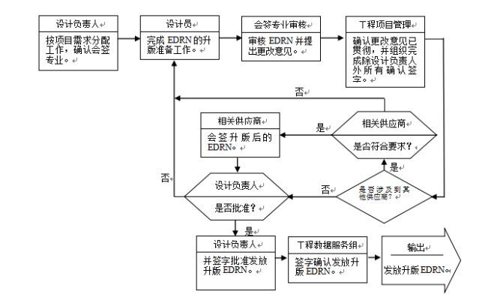

图 2 升版EDRN 发放流程
5.3.3 工程数据审查意见表

审查意见表FM1201-58。当数据/图样的审查人员对数据/图样有更改意见时，可采用审查意见表将更改意见反馈给设计人员进行贯彻，同时作为后续相关数据/图样设计时的参考。
相应数据/图样的审查意见表在完成发放流程后由资料员进行存档管理。

6 标准图例说明

无

7 记录控制

无

